八年级历史自主学习任务单
第11课为实现中国梦而努力奋斗
【学习目标】
1、说出“中国梦”的含义，概述“中国梦”的基本内涵和“两个一百年”奋斗目标。
2、说出“四个全面”战略布局的内容，分析它的形成过程和作用。
3、感受是把依赖我国取得的历史性成就和历史性变革，坚定中国梦一定能实现的信心。
【自主学习任务】
任务一
精读课文，夯实基础
材料一：每个人都有理想和追求，都有自己的梦想。现在，大家都在讨论中国梦，我以为，实现中华民族伟大复兴，就是中华民族近代以来最伟大的梦想。……这个梦想，凝聚了几代中国人的夙愿，体现了中华民族和中国人民的整体利益，是每一个中华儿女的共同期盼。
——习近平在参观《复兴之路》展览时的讲话
材料二：习近平主席2013年11月2日讲话：中国人民正在努力实现“两个一百年”的奋斗目标和中华民族伟大复兴的中国梦。……要实现中国梦，我们必须坚持走中国特色社会主义道路。……中国的发展任重道远。解决发展问题、改善民生仍是我们的第一要务。……中国坚持改革开放不动摇。
（1）2012年12月，习近平总书记在参观《复兴之路》时提出“中国梦”，写出它的内容。

（2）2013年，习近平总书记深刻阐述了“中国梦”的内涵，你知道么？

（3）材料二中，中国人民正在努力实现“两个一百年”的奋斗目标，你知道内容么？

（4）回顾历史，想一想，实现中国梦为什么必须坚持走中国道路？

- 作为新时代的中学生，你能为中国梦的实现作出哪些努力？

（学法指导：精读材料，带着问题阅读课文p53正文部分，并分析材料，筛选有效信息）
疑惑点：____________________________________________________________
研读图片，提升素养
任务二 乖乖乖乖
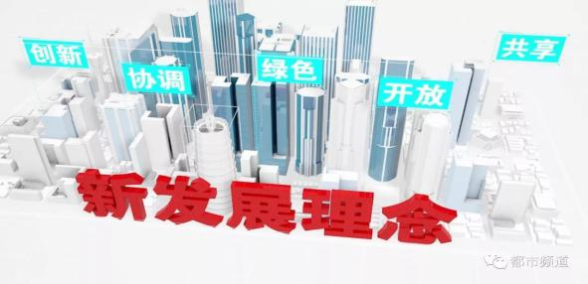
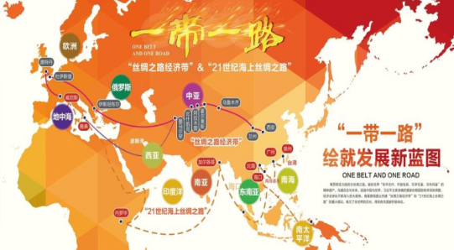

图一 图二
(1)图一是反映了新发展理念，谈谈你对它的评价，列举生活中反映新发展理念的例子。

(2)查阅图二，找出“一带一路”经过那些国家和地区。

（学法指导：解读图片，结合课文，中提取历史信息。）
疑惑点：____________________________________________________________
任务三
小组探究，归纳总结
中共十八大以来，中国与世界其他各国携手建设持久和平、共同繁荣的和谐世界的美好愿景。
阅读材料，用史实说明中国如何与世界其他各国携手建设持久和平、共同繁荣的和谐世界。

（学法指导：梳理线索，归纳史实，注意要点清晰正确书写。）
疑惑点：____________________________________________________________
【知识梳理】

【目标检测】
1.党中央从中国改革发展的实际出发，提出了“四个全面”的战略布局。其内容是( )
①全面建成小康社会②全面对外开放③全面依法治国④全面从严治党⑤全面深化改革
A.①②③④ B ①②④⑤ C ①③④⑤ D ②③④⑤
2．中国共产党第十九次全国代表大会，是在全面建成小康社会决胜阶段、中国特色社会主义进入哪一关键时期召开的一次重要会议？( )
A新时期 B新阶段 C新时代 D新征程
3．习总书记把“中国梦”定义为“实现中华民族伟大复兴，就是中华民族近代以来最伟大的梦想”。他对其阐述的基本内涵不包括( )
A国家富强 B民族振兴 C人民幸福 D科技强军
11任务单答案
任务一
- 实现中华民族伟大复兴，就是中国梦。
- 中国梦就是要实现国家富强、民族振兴、人民幸福；实现中国梦，必须走中国道路、弘扬中国精神、凝聚中国力量；中国梦归根到底是人民的梦,必须紧紧依靠人民来实现，必须不断为人民造福
- 1921-2021，全面建成小康社会。1949-2049，实现中国梦。
- 符合中国的实践，符合人民利益，符合历史的发展。
- 发扬实干精神，培养创新能力。

任务二
- 评价：针对我国发展的突出矛盾，回答最为紧迫的现实问题。例子：共享单车、乡村振兴战略、精准扶贫。
- 一带：中亚、西亚、俄罗斯、欧洲。一路：东南亚、南亚、非洲。

任务三
我国加快构建开放型经济新体制,深入实施一带一路建设；筹建和成立亚洲基础设施投资银行；加快自由贸易试验区建设；推进人民币国际化进程。所以，中国与世界其他各国携手建设持久和平、共同繁荣的和谐世界的美好愿景。

知识梳理
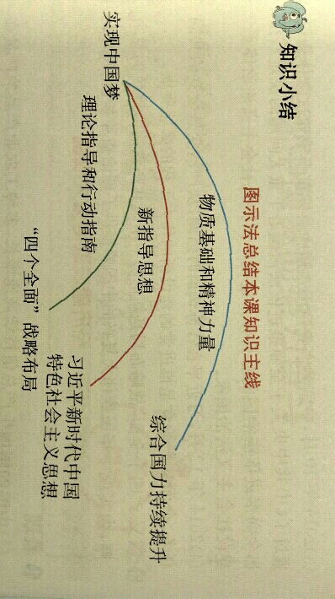

目标检测
CCD

